周测(一) 细胞的分子组成及结构

夯基提能卷① 立足于练题型悟技法——保底分
一、选择题(共10个小题，每题2分)
1．[2019·河北沧州普通高中质检]下列有关组成生物体细胞的化学元素的叙述中，正确的是( )
A．噬菌体、HIV和人体神经细胞共有的元素是C、H、O、N、P
B．人体细胞中含量最多的元素是C
C．常吸入汽车尾气，可能在体内积累Pb等元素，因此Pb是人体需要的
D．细胞中的微量元素如Fe、Mn、Cu、Ca等含量虽然少，但不可缺少
答案：A
解析：噬菌体的成分是蛋白质和DNA，HIV的主要成分是蛋白质和RNA，人体神经细胞中既含有DNA又含有RNA，还含有蛋白质、糖类、脂质、无机物等多种化合物，核酸的组成元素是C、H、O、N、P，蛋白质的主要组成元素是C、H、O、N，因此噬菌体、HIV和人体神经细胞共有的元素是C、H、O、N、P，A正确；正常人体细胞鲜重中含量最多的元素是O，B错误；常吸入汽车尾气，可能在体内积累Pb等元素，但Pb并不是人体需要的元素，C错误；细胞中的微量元素如Fe、Mn、Cu等含量虽然很少，但不可缺少，而Ca是细胞内的大量元素，D错误。
2．[2019·宁夏银川二中月考]下列有关无机盐的叙述，错误的是( )
A．动物细胞内的无机盐大多数以离子形式存在
B．植物叶肉细胞内Mg可分布在类囊体的薄膜上
C．血浆中的无机盐浓度会影响抗利尿激素的分泌
D．用含¹⁵NH₄Cl的培养液培养大肠杆菌不能标记DNA
答案：D
解析：细胞内的无机盐大多数以离子形式存在，少数以化合物形式存在，A正确；Mg是叶绿素的组成成分，而叶绿素分布在类囊体的薄膜上，B正确；血浆中的无机盐浓度会影响渗透压，进而影响抗利尿激素的分泌，C正确；DNA中含有N元素，用含¹⁵NH₄Cl的培养液培养大肠杆菌能标记DNA，D错误。
3.
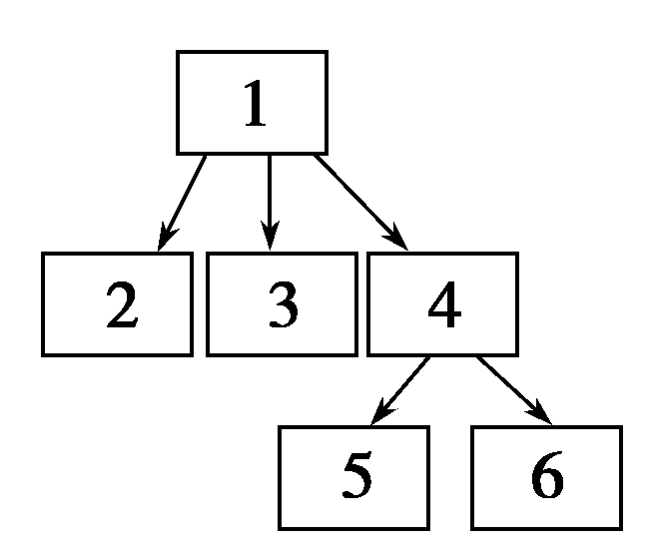
[2019·江西奉新一中月考]右图为与生物学有关内容的包含关系示意图，下列选项内容与图中序号依次对应，其中错误的是( )
A．细胞中的脂质：脂肪、磷脂、胆固醇、固醇、性激素
B．植物细胞中的糖：单糖、二糖、多糖、纤维素、淀粉
C．进出细胞的物质运输方式：胞吞和胞吐、主动运输、被动运输、自由扩散、协助扩散
D．植物细胞内的大分子物质：淀粉、纤维素、核酸、核糖核酸、脱氧核糖核酸
答案：A
解析：脂质包括脂肪、磷脂、固醇，固醇包括胆固醇、性激素、维生素D，A错误；植物细胞中的糖包括单糖、二糖、多糖，其中多糖又包括纤维素、淀粉，B正确；物质出入细胞的方式有胞吞和胞吐(大分子物质)、主动运输、被动运输(小分子)，被动运输包括自由扩散和协助扩散，C正确；植物细胞内的大分子物质有淀粉、纤维素、核酸，核酸包括核糖核酸(RNA)和脱氧核糖核酸(DNA)，D正确。
4．[2019·福建三明段考]下列关于细胞结构和功能的叙述，正确的是( )
A．细胞质基质是细胞内透明、黏稠、流动的液体，是能量代谢的主要场所
B．线粒体中含有少量的DNA和核糖体，能合成自身需要的部分蛋白质
C．细胞内核糖体的形成一定与核仁有关
D．高尔基体只能对蛋白质进行分拣，并分别送到细胞内或细胞外
答案：B
解析：细胞质基质是细胞内半透明、黏稠、流动的液体，是新陈代谢的主要场所，A错误；线粒体中含有少量的DNA和核糖体，能合成自身需要的部分蛋白质，B正确；原核细胞中只有核糖体一种细胞器，但是没有核仁，说明核糖体的形成不一定与核仁有关，C错误；高尔基体主要是对来自内质网的蛋白质进行加工、分类、包装和运送，D错误。
5．[2019·青海西宁二十一中月考]线粒体和叶绿体都是进行能量转换的细胞器。下列相关叙述错误的是( )
A．两者都能产生ATP，但最初的能量来源不同
B．需氧型生物的细胞均有线粒体，植物细胞都有叶绿体
C．两者都含有磷脂、DNA和多种酶，叶绿体中还含有色素
D．两者都有内膜和外膜，叶绿体基质中一般还有基粒
答案：B
解析：线粒体是通过氧化丙酮酸产生ATP，叶绿体是通过光合作用的光反应将光能转化为ATP中的化学能，A正确；需氧型生物的细胞不一定有线粒体，如硝化细菌；植物细胞不都有叶绿体，如根尖细胞，B错误；线粒体和叶绿体都是由两层膜构成的结构，因此都含有磷脂，也都含有DNA和多种酶，叶绿体的类囊体膜上还含有光合色素，C正确；线粒体和叶绿体都具有双层膜结构，都有内膜和外膜，叶绿体基质中一般还有基粒，D正确。
6．[2019·黑龙江双鸭山一中模拟]核糖体又叫核糖核蛋白体，是进行蛋白质合成的重要细胞器。下列关于核糖体的叙述，正确的是( )
A．胰蛋白酶合成过程中，核糖体合成的肽链通过囊泡运输进入内质网
B．胰岛B细胞的核仁被破坏，不会影响胰岛素的合成
C．蓝藻细胞的mRNA在转录形成的同时可以结合多个核糖体进行翻译
D．病毒蛋白质外壳的合成离不开自身的核糖体
答案：C
解析：核糖体无膜结构，不能形成囊泡，A错误；胰岛素属于蛋白类激素，其合成场所在核糖体，而核糖体的形成与核仁有关，B错误；蓝藻细胞为原核细胞，无核膜，可边转录边翻译，C正确；病毒没有细胞结构，其自身没有核糖体，D错误。
7.
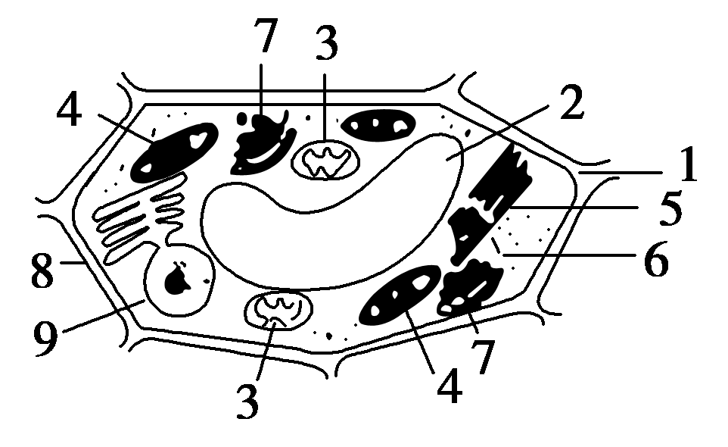
[2019·广东珠海一中月考]如图为某同学绘制的洋葱根尖分生区细胞处于分裂间期时的模式图，根据此图得出的结论，不正确的是( )
A．图中出现了三处明显的错误，体现在结构2、4和细胞形态上
B．被人称为脂质合成“车间”的是结构4
C．在细胞分裂末期，结构7的活动会增强，其与结构8的形成有关
D．如果用一定手段破坏结构7，细胞可能会出现多个结构9
答案：B
解析：洋葱根尖分生区细胞呈正方形，无叶绿体和中央大液泡，A正确；被人称为脂质合成“车间”的是结构5(内质网)，B错误；在细胞分裂末期，结构7(高尔基体)的活动会增强，其与植物细胞壁的形成有关，C正确；破坏高尔基体，细胞壁不能形成，导致细胞可能出现多个细胞核，D正确。
8．[2019·辽宁鞍山一中模拟]科学家用显微技术除去变形虫的细胞核，发现其新陈代谢减弱，运动停止；当重新植入细胞核后，发现其生命活动又能恢复，这说明( )
A．细胞核是细胞生命活动的控制中心
B．细胞核是遗传物质的储存和复制场所
C．细胞核是细胞遗传特性的控制中心
D．细胞核是细胞代谢的主要场所
答案：A
解析：细胞核有两个功能：遗传物质的储存和复制场所，生命活动的控制中心。题干实例说明细胞核是细胞生命活动的控制中心。
9．[2019·广东省实验中学模拟]下列关于“用高倍显微镜观察叶绿体和线粒体”实验的说法，不正确的是( )
A．健那绿染液是一种活细胞染料，几乎不损伤细胞
B．高倍显微镜下，可看到绿色、扁平的椭球形或球形的叶绿体
C．健那绿染液可将细胞质染成蓝绿色
D．藓类叶片可直接放在载玻片上观察叶绿体
答案：C
解析：健那绿是活细胞染色剂，因此几乎不损伤细胞，A正确；高倍镜下叶绿体呈绿色、扁平的椭球形或球形，B正确；健那绿可专一性地对线粒体进行染色，使其呈蓝绿色，而细胞质接近无色，C错误；藓类叶片含有叶绿体，并且小而薄，可直接置于载玻片上进行观察，D正确。
10．[2019·辽宁大连双基测试]下列关于人体内蛋白质的叙述，错误的是( )
A．蛋白质的功能多样，可以说一切生命活动都离不开蛋白质
B．人体内非必需氨基酸的种类比必需氨基酸的种类多
C．蛋白质具有多样性的根本原因是其空间结构千变万化
D．与血浆相比，组织液和淋巴中的蛋白质含量相对较少
答案：C
解析：在生物体中蛋白质具有多种功能，所以一切生命活动都离不开蛋白质，蛋白质是生命活动的主要承担者，A正确；人体内的必需氨基酸有8种，非必需氨基酸有12种，B正确；蛋白质具有多样性的根本原因是控制其合成的DNA分子具有多样性，C错误；血浆中含有大量的血浆蛋白，与血浆相比，组织液和淋巴中的蛋白质含量相对较少，D正确。
二、非选择题(共2个小题，每题15分)
11．[2019·吉林阶段性统考]图甲是某细胞的部分结构示意图；图乙表示细胞通过形成囊泡运输物质的过程；图丙是细胞膜的流动镶嵌模型及物质跨膜运输示意图，①～④代表物质运输方式。据图回答问题：
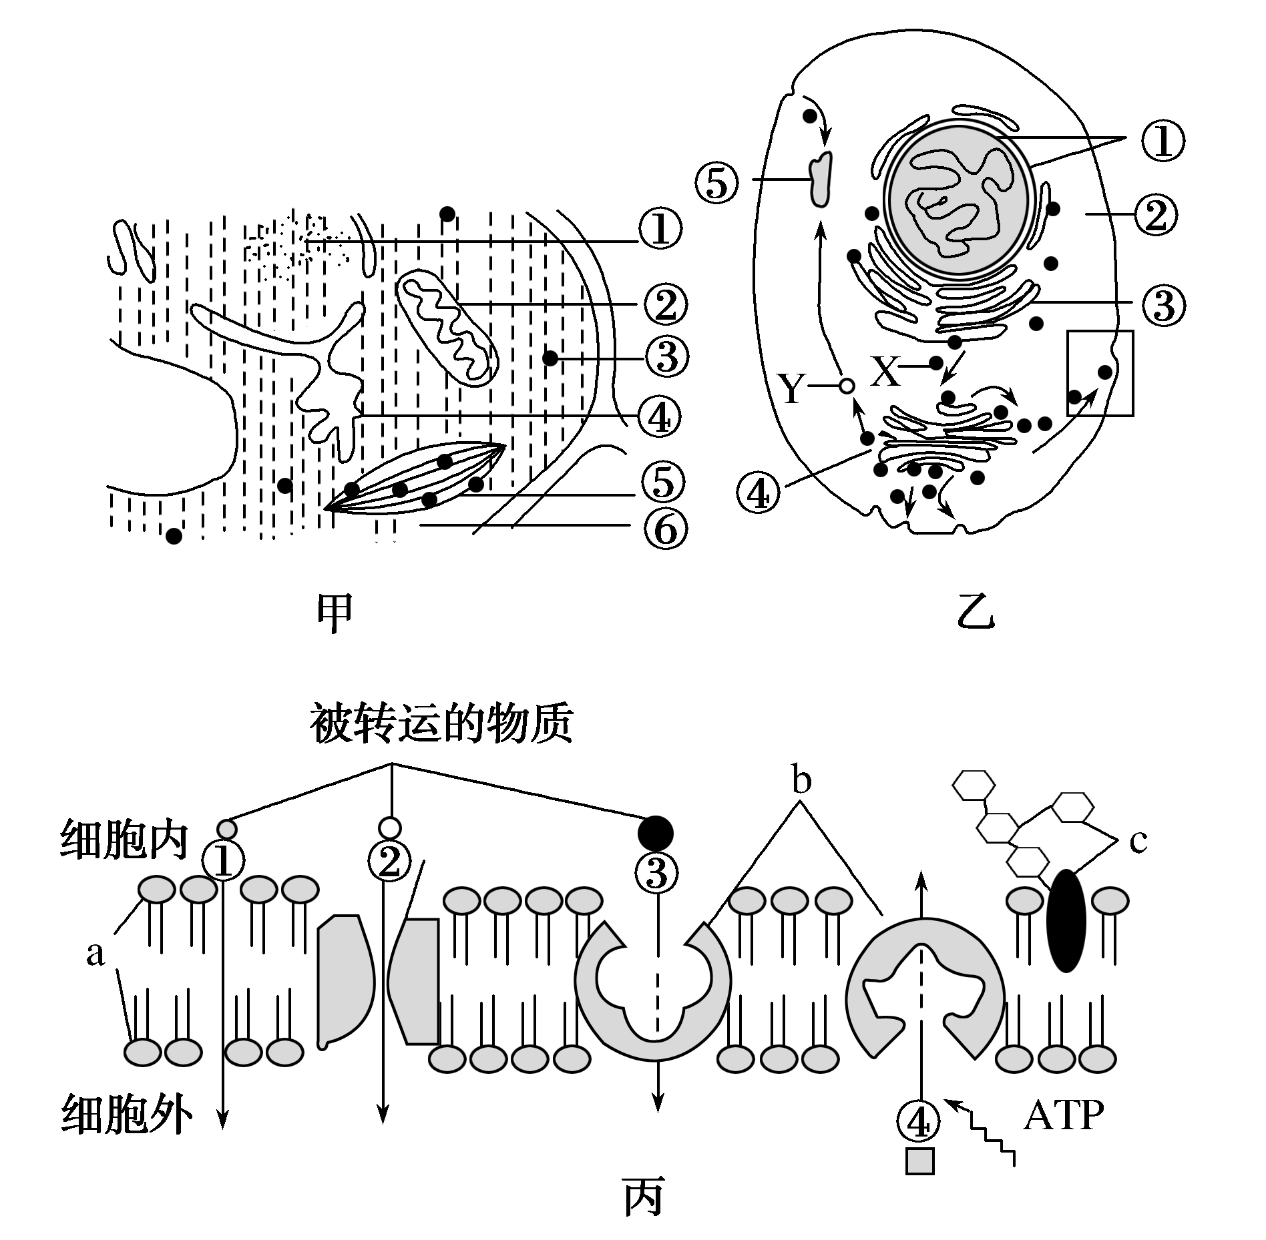
(1)分析图甲可知，能增大膜面积的细胞器有________(填序号)，含有核酸的结构有________(填序号)。正常情况下，该细胞中CO₂浓度最高的结构是________(填序号)。
(2)图乙细胞中含有磷脂双分子层的结构有__________(填序号)。囊泡Y到达并与⑤融合，若囊泡Y内“货物”为水解酶，可推测结构⑤是____________。
(3)精子和卵细胞结合形成受精卵，首先需要识别对方，该任务主要与图丙细胞膜上的________(填字母)相关。
(4)水分子能以图丙中________(填序号)的方式进出细胞，②④物质跨膜运输方式所需条件的共同点是________。
答案：(1)②④⑤ ①②③⑤⑥ ② (2)①③④⑤ 溶酶体 (3)c
(4)① 都需要载体蛋白
解析：(1)⑤叶绿体通过类囊体垛叠成基粒增大膜面积，②线粒体通过内膜向内腔折叠形成嵴增大膜面积，④内质网能增大细胞内的膜面积。图甲中含有核酸的结构有①染色质、②线粒体、③核糖体、⑤叶绿体、⑥细胞质基质。线粒体是细胞内有氧呼吸产生CO₂的场所，正常情况下，该细胞器中CO₂浓度最高。(2)图乙细胞中含有磷脂双分子层的结构即含有膜结构的是①细胞核、③内质网、④高尔基体、⑤囊泡；含有水解酶的结构是溶酶体。(3)细胞膜上的糖蛋白(c)具有识别作用。(4)水分子进出细胞的方式是自由扩散；②协助扩散和④主动运输所需条件的共同点是都需要载体蛋白。
12．[2019·天津一中月考]如图1表示某淋巴细胞，膜外颗粒为抗体；图2是该细胞在抗体分泌前几种生物膜面积的示意图。请据图回答：
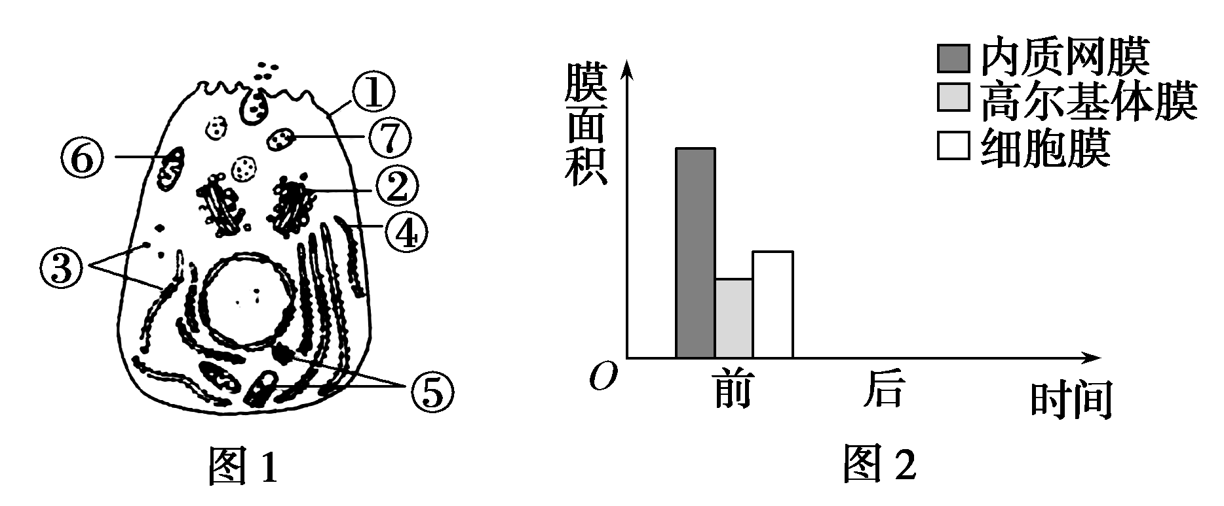
(1)此细胞与高等植物细胞相比，一定不含有的细胞结构是__________________。
(2)抗体的化学本质是____________。抗体从合成到分泌出细胞，经过的细胞结构依次是(用标号)______________。
(3)此细胞中能发生碱基互补配对的细胞器是(填序号)________。在抗体分泌的过程中要消耗能量，提供能量的场所是______________。
(4)该细胞在抗体分泌前后几种生物膜面积将会发生改变，由此可说明，生物膜具有一定的流动性。请再举两例：__________________。
(5)请你在图2中根据“抗体分泌前几种生物膜面积的示意图”画出抗体分泌后几种生物膜面积的示意图。
答案：(1)细胞壁、大液泡、叶绿体 (2)蛋白质 ③→④→⑦→②→⑦→① (3)③⑥ 细胞质基质、线粒体 (4)巨噬细胞吞噬细菌、细胞融合(或原生质体融合)、质壁分离等(答案合理即可) (5)如图
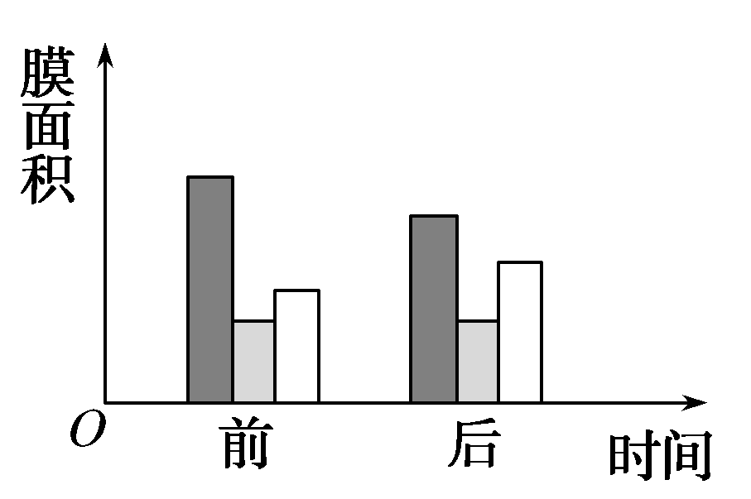
解析：(1)淋巴细胞与高等植物细胞相比，即动物细胞与高等植物细胞相比，动物细胞一定不含细胞壁、叶绿体和大液泡。(2)抗体的化学本质是分泌蛋白，其合成到分泌出细胞需依次经过核糖体→内质网→囊泡→高尔基体→囊泡→细胞膜。(3)动物细胞中，能发生碱基互补配对的细胞器有线粒体、核糖体；可提供能量的场所有细胞质基质和线粒体。(4)生物膜具有流动性的例子很多，如变形虫的变形、细胞融合和质壁分离等。(5)抗体分泌过程中，内质网膜形成囊泡到达高尔基体与之融合，高尔基体再形成囊泡到达细胞膜，与细胞膜融合，这样内质网膜面积减小，细胞膜面积增大，而高尔基体膜面积几乎不变。

探究创新卷① 着眼于练模拟悟规范——争满分
一、选择题(共10个小题，每题2分)
1．[2019·陕西西安部分学校考试]研究发现，冬小麦在秋冬受低温袭击时，呼吸速率先升高后降低；持续的冷害使根生长迟缓，吸收能力下降，但细胞内可溶性糖的含量有明显的提高。下列与上述现象不符的推断是( )
A．持续低温使线粒体内氧化酶活性减弱，影响可溶性糖合成淀粉
B．冷害初期呼吸作用增强，有利于抵御寒冷
C．低温时细胞液浓度上升，有利于适应低温环境
D．低温使根细胞呼吸减弱，使根细胞吸收矿质营养能力下降
答案：A
解析：持续低温使线粒体内氧化酶活性减弱，影响的是可溶性糖的消耗，A错误；冷害初期呼吸作用增强，释放能量增加，有利于抵御寒冷，B正确；低温时细胞内可溶性糖含量增加，细胞液浓度上升，有利于适应低温环境，C正确；低温使根细胞呼吸减弱，提供能量减少，细胞吸收矿质营养能力下降，D正确。
2．[2019·江西金溪一中月考]下列关于细胞中无机盐的叙述，正确的是( )
A．细胞中的无机盐大多数以化合物的形式存在，如钙参与骨骼的构成
B．为细胞的生命活动提供物质和能量
C．一般情况下，植物正常生长所需锌盐量大于所需钾盐量
D．生物体内无机盐含量会因生物的种类、生物所处的生长发育期不同而有所不同
答案：D
解析：细胞中的无机盐大多以离子的形式存在，A错误；无机盐不能为细胞的生命活动提供能量，B错误；钾是大量元素，锌是微量元素，植物正常生长所需锌盐量小于所需钾盐量，C错误；生物体内无机盐含量会因生物的种类、生物所处的生长发育期不同而有所不同，D正确。
3．[2019·山东淄博一中模拟]下列对细胞结构及功能的认识，错误的是( )
A．线粒体能够定向运动到代谢旺盛的部位
B．叶绿体通过内膜向内折叠扩大酶附着面积
C．细胞骨架与细胞内信息传递密切相关
D．细胞中的溶酶体与损伤细胞器的清除有关
答案：B
解析：细胞代谢旺盛的部位消耗的能量多，线粒体分布多，A正确；叶绿体通过类囊体堆叠形成基粒增大膜面积，B错误；细胞骨架由蛋白质纤维组成，与细胞运动、分裂、分化及物质运输、能量转换、信息传递等有关，C正确；溶酶体含有多种水解酶，与损伤细胞器的清除有关，D正确。
4．[2019·湖北名校联合调研]
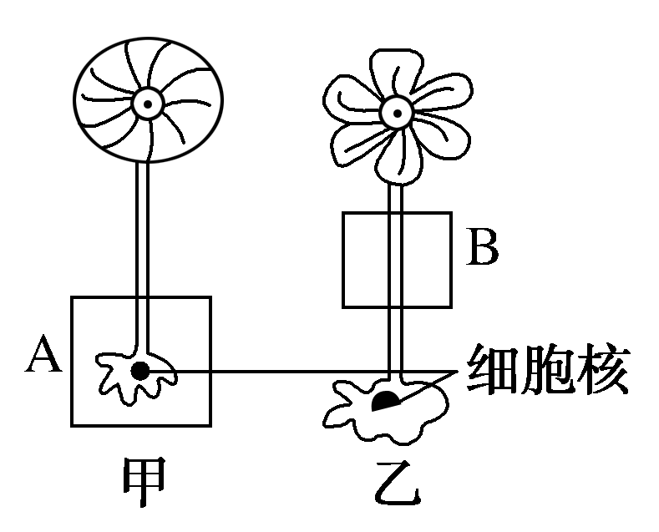
将甲种伞形帽伞藻的A部分与乙种菊花形帽伞藻的B部分(如图)嫁接在一起，第一次长出的帽状体呈中间类型，若切除这一帽状体，第二次长出的帽状体为与甲相同的伞形帽。下列分析不正确的是( )
A．甲、乙两种伞藻细胞均含有多种具膜的细胞器
B．中间类型可能同时含甲、乙两种伞藻的蛋白质
C．若再次切除帽状体，长出的帽状体仍为伞形帽
D．该实验证明了帽状体的形态建成只受细胞核控制
答案：D
解析：伞藻为大型的单细胞真核藻类，含有多种具膜的细胞器，A正确；第一次长出的帽状体呈中间类型的原因是B部分含有乙种伞藻细胞核中的DNA控制合成的蛋白质和mRNA，会表现出乙种伞藻的部分性状，B正确；若再次切除帽状体，长出的帽状体应与第二次相同，即与甲相同的伞形帽，C正确；该实验能说明帽状体的形态建成受细胞核控制，还与细胞质中的物质有关，D错误。
5．[2019·四川绵阳中学月考]图示①～④的反应可发生在不同生物膜上，下列有关叙述正确的是( )
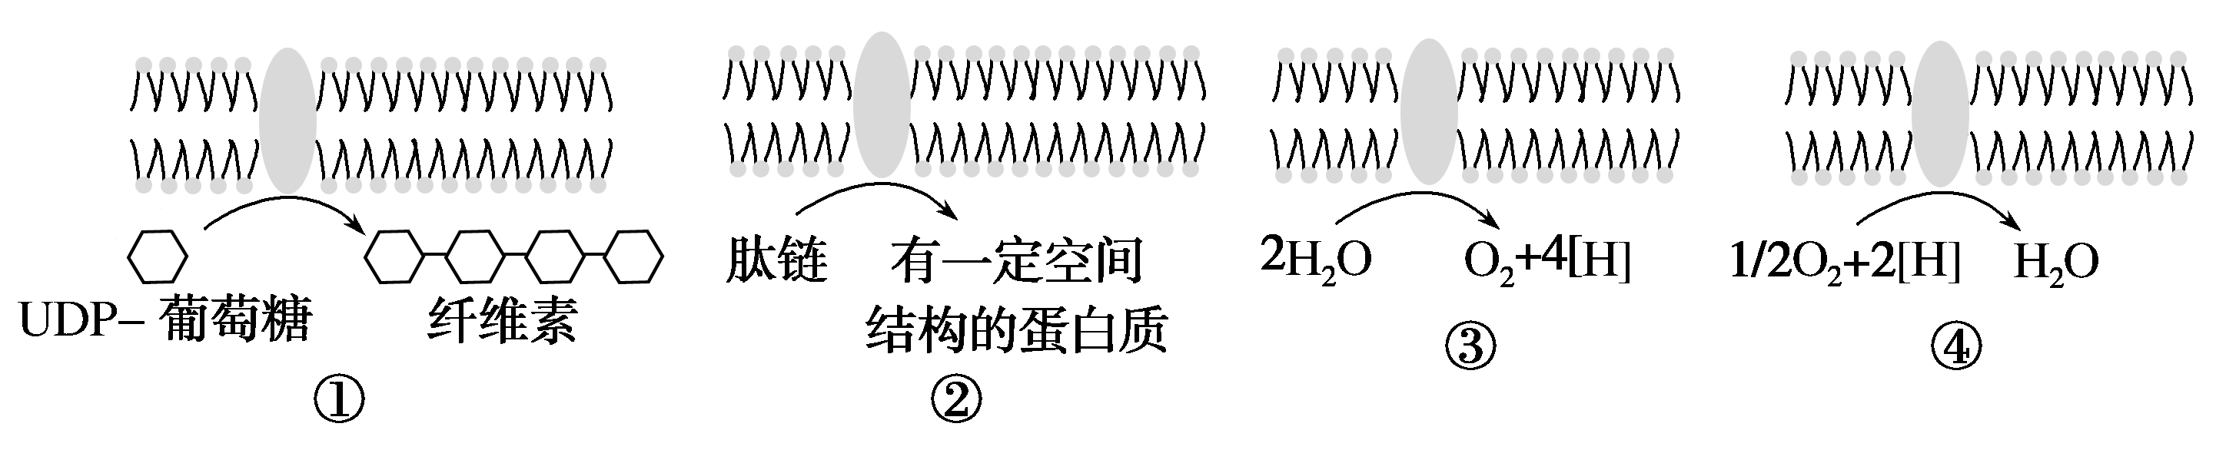
A．①可发生于植物细胞有丝分裂末期，与细胞中部赤道板的形成有关
B．②可发生于胰岛A细胞的内质网中，形成的产物具有降血糖的作用
C．③可发生于叶绿体的内膜上，与此反应同时发生的还有ATP的形成
D．④可发生于线粒体的内膜上，此反应生成的ATP可用于其他生命活动
答案：D
解析：赤道板不是实际存在的细胞结构，故①不可能与赤道板形成有关，A错误；胰岛A细胞中合成的是胰高血糖素，具有升血糖的作用，B错误；图③中将H₂O分解成O₂和[H]，发生在叶绿体的类囊体膜上而非叶绿体的内膜上，C错误；图④中O₂和[H]反应生成H₂O，是有氧呼吸的第三阶段，因此④是线粒体内膜，并且此反应生成的ATP可用于其他生命活动，D正确。
6．[2019·广东佛山一中月考]从洋葱根尖细胞中分离出X、Y、Z三种细胞器，测定它们有机物的含量如表所示。下列说法错误的是( )
 | 蛋白质(%) | 脂质(%) | 核酸(%)
X | 61 | 0 | 39
Y | 67 | 20 | 微量
Z | 59 | 41 | 0
A.细胞器X的形成可能与核仁有关
B．细胞器Z可能与蛋白质的分泌有关
C．细胞器Y可能具有双层膜结构
D．这三种细胞器均可用光学显微镜观察到
答案：D
解析：在洋葱根尖细胞中，细胞器X含有蛋白质和核酸，不含有脂质，说明该细胞器不具有膜结构，可能是核糖体，其形成与核仁有关，A正确；细胞器Z可能是内质网、高尔基体、液泡、溶酶体等，其中内质网和高尔基体与蛋白质的分泌有关，B正确；细胞器Y可能是线粒体，具有双层膜结构，C正确；用光学显微镜可观察到线粒体、液泡，而核糖体、内质网、高尔基体等用光学显微镜观察不到，D错误。
7．[2019·山西太原五中月考]下列对小麦植株某些细胞的描述，错误的是( )
A．叶肉细胞能进行光合作用是因为其具有叶绿体
B．保卫细胞能进行有氧呼吸是因为其具有线粒体
C．根尖成熟区细胞能进行渗透吸水是因为其具有大液泡
D．根尖分生区细胞能形成纺锤体是因为其具有中心体
答案：D
解析：叶绿体是叶肉细胞进行光合作用的场所，A正确；保卫细胞有氧呼吸第二、三阶段在线粒体中进行，B正确；渗透吸水条件之一是细胞具有大液泡，根尖成熟区细胞具有大液泡，C正确；小麦是高等植物，没有中心体，有丝分裂过程中由细胞两极发出的纺锤丝形成纺锤体，D错误。
8．[2019·湖北武汉部分学校调研]下列关于核糖体的叙述，错误的是( )
A．细胞癌变后核糖体的数量会减少
B．胰岛素是由内质网上的核糖体合成的
C．运输氧气的血红蛋白是在核糖体上合成的
D．病毒外壳蛋白的合成离不开宿主细胞的核糖体
答案：A
解析：癌变细胞能无限增殖，分裂活动旺盛，细胞内的蛋白质合成也旺盛，因此，癌变细胞内的核糖体数量会增加，A错误；胰岛素是分泌蛋白，它由附着于内质网上的核糖体合成后，再先后经过内质网和高尔基体的加工，最后运往细胞膜被分泌到细胞外，B正确；蛋白质都是由核糖体合成的，C正确；病毒不能独立生活，病毒的外壳蛋白是在宿主细胞的核糖体上合成的，D正确。
9．[2019·四川宜宾南溪区中学月考]下列关于蛋白质的叙述，错误的是( )
A．蛋白质是染色体的组成成分
B．人体血浆中含有浆细胞分泌的蛋白质
C．蛋白质的生物合成与rRNA无关
D．多肽链需经加工后才能形成具备特定功能的蛋白质
答案：C
解析：染色体的主要成分是蛋白质和DNA，A正确；浆细胞分泌的抗体主要存在于血清中，B正确；rRNA是核糖体的组成成分，而核糖体是蛋白质的合成场所，C错误；多肽链需经内质网和高尔基体的加工才能形成具备特定功能的蛋白质，D正确。
10．在几内亚进行的初步埃博拉病毒疫苗研究结果发现，一种尚处于试验阶段的埃博拉病毒疫苗能给高危感染病人提供免疫保护。埃博拉病毒是一种RNA病毒，将该病毒彻底水解，关于得到产物的说法，正确的是( )
A．一定得到20种氨基酸
B．能得到四种核糖核苷酸
C．碱基种类和噬菌体相同
D．产物中一定含有H、O元素
答案：D
解析：埃博拉病毒是一种RNA病毒，由蛋白质和RNA构成。该病毒彻底水解可得到氨基酸、核糖、四种碱基、磷酸，但是无法确定一定能得到20种氨基酸；埃博拉病毒含有碱基U，噬菌体的遗传物质是DNA，不含碱基U；将其彻底水解获得的产物中一定含有H、O元素。
二、非选择题(共2个小题，每题15分)
11．[2019·广东湛江调研]某单细胞绿藻(图1)能够合成物质a，某小组为探究氮营养缺乏对物质a累积的影响，设计并进行了实验。请回答问题：
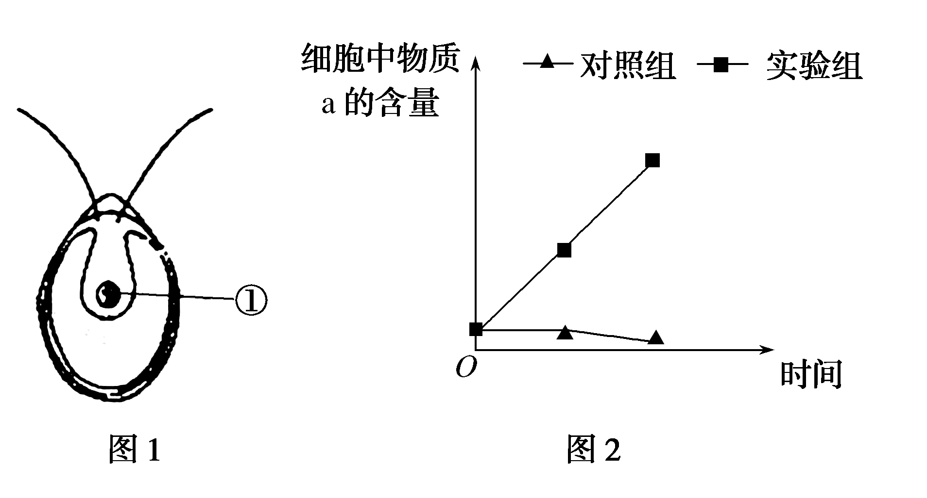
(1)绿藻与蓝藻在结构上的主要区别在于①，即____________________。
(2)将等量的该绿藻分别接种在A组氮营养缺乏、B组氮营养正常的培养液中，放在适宜条件下培养，检测物质a的含量(如图2)。此实验的对照组是________组；结果显示，氮营养缺乏________(填“促进”或“抑制”)物质a的合成。
(3)氮营养缺乏是否会影响绿藻的光合作用？为什么？
______________________________________________________
___________________________________________________________。(答出一个理由即可)
答案：(1)有核膜包被的细胞核(或有成形的细胞核) (2)B 促进 (3)会，氮营养缺乏会影响ATP(或叶绿素或NADPH或相关酶等)的合成(答案合理即可)
解析：(1)绿藻为真核生物，蓝藻为原核生物。绿藻与蓝藻在结构上的主要区别为是否有成形的细胞核。(2)该实验的自变量为培养液中是否氮营养缺乏，所以氮营养正常的为对照组；分析实验结果可知缺氮可导致物质a增多，故氮营养缺乏促进物质a的合成。(3)叶绿素的组成元素中含有氮，所以缺氮会影响叶绿素的合成，且光反应合成的ATP和NADPH以及光合作用相关的酶中均含有氮，因此，氮营养缺乏会影响绿藻的光合作用。
12．[2019·江西临川二中月考]图1是两种高等生物细胞亚显微结构模式图。图2～4是图1中部分结构的放大，据图回答。([ ]内填写图中标号，横线上填写适当内容的文字)
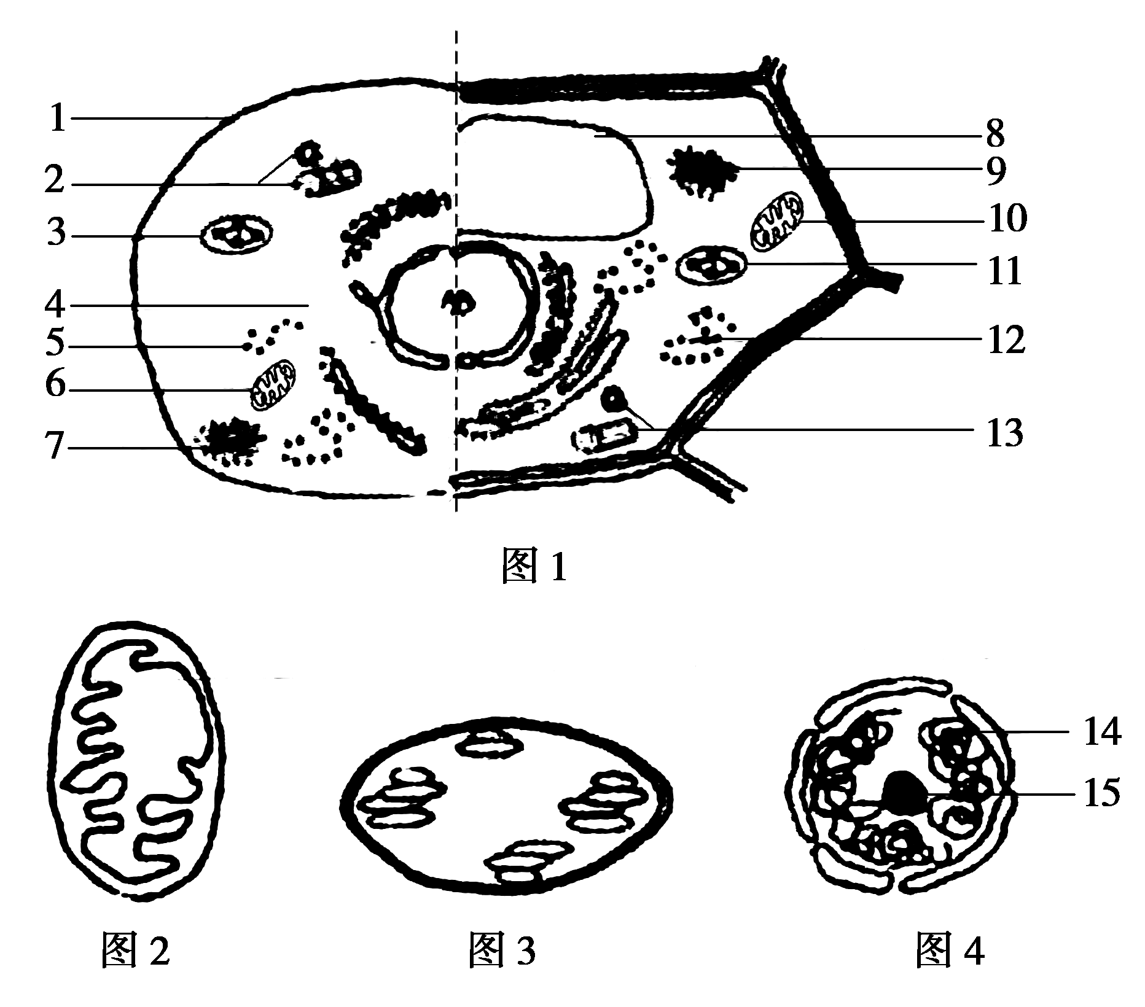
(1)图1中的结构1～15中不应该出现的是[ ]________和[ ]______；可能含有水溶性色素的是[ ]________。图4中结构15与[ ]的形成有关；区分高等动、植物细胞最可靠的依据是________。
(2)图2、3、4所示结构在结构上的主要共同点是__________________，图2、3所示结构的名称分别是____________________。
(3)已知进行有性生殖的某生物同时具有图2、3、4所示三种结构，这三种结构中的DNA能从父本传递给子代的是______________(填名称)。
答案：(1)3叶绿体 13中心体 8液泡 5(或12) 细胞壁 (2)均具有双层膜 线粒体、叶绿体 (3)细胞核
解析：(1)动物细胞没有3叶绿体，高等植物细胞没有13中心体。色素存在于叶绿体和液泡中，叶绿体中的色素不溶于水，只能溶于有机溶剂，液泡中的色素溶于水。结构15为核仁，核仁与核糖体(5或12)的形成有关。高等动物细胞无细胞壁，高等植物细胞有细胞壁。(2)图4为细胞核，图2、图3分别表示线粒体、叶绿体，它们均具有双层膜结构。图2中内膜向内折叠形成嵴，并且具有双层膜，表示线粒体，图3中有基粒和双层膜，表示叶绿体。(3)叶绿体一般不存在于生殖细胞中，线粒体存在于细胞质中，有性生殖中只能由母方传给子代，细胞核中的遗传物质由母方和父方共同传给子代。

